**Pointer & Reference**

1. **Pointer**- 메모리의 주소를 가지고 있는 변수  
   - 주소 값을 통한 메모리 접근을 한다. (간접 참조)  
   텍스트이(가) 표시된 사진

   자동 생성된 설명
2. **Reference**- 레퍼런스 = 참조자 (C++ 문법)  
   - 자신이 참조하는 변수를 대신할 수 있는 또 하나의 이름  
   - 즉, 변수에 별명(별칭)을 하나 붙여주는 것, 변수 명을 통해 메모리를 참조 (직접 참조)  
   - iNum과 rRef는 동일한 메모리 공간을 참조한다.  
   텍스트이(가) 표시된 사진

   자동 생성된 설명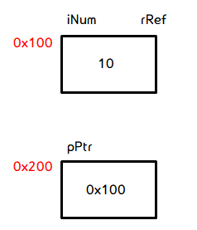
3. **Pointer와 Reference의 차이**  
   1. NULL 초기화  
   - 포인터는 NULL 초기화를 할 수 있지만, 레퍼런스는 NULL 초기화를 할 수 없다.  
   - 레퍼런스는 반드시 선언과 동시에 초기화를 해야한다.  
   - 포인터는 가리킬 대상을 변경할 수 있지만, 레퍼런스는 불가능하다.  
   텍스트이(가) 표시된 사진

   자동 생성된 설명  
   2. 메모리 공간의 소모  
   - 포인터는 주소 값을 저장하기 위해 별도의 메모리 공간을 소모한다.  
   - 레퍼런스는 같은 메모리 공간을 참조하므로 메모리 공간을 소모하지 않는다.  
   3. Call by Pointer / Call by Reference  
   - 매개 변수로 함수 인자 전달 시, 메모리 소모가 일어나고, 값 복사가 발생한다.  
   텍스트이(가) 표시된 사진

   자동 생성된 설명  
   - 메모리 소모가 없고, 값 복사 또한 발생하지 않는다.  
   텍스트이(가) 표시된 사진

   자동 생성된 설명